УВЕДОМЛЕНИЕ О ВРУЧЕНИИ
письма

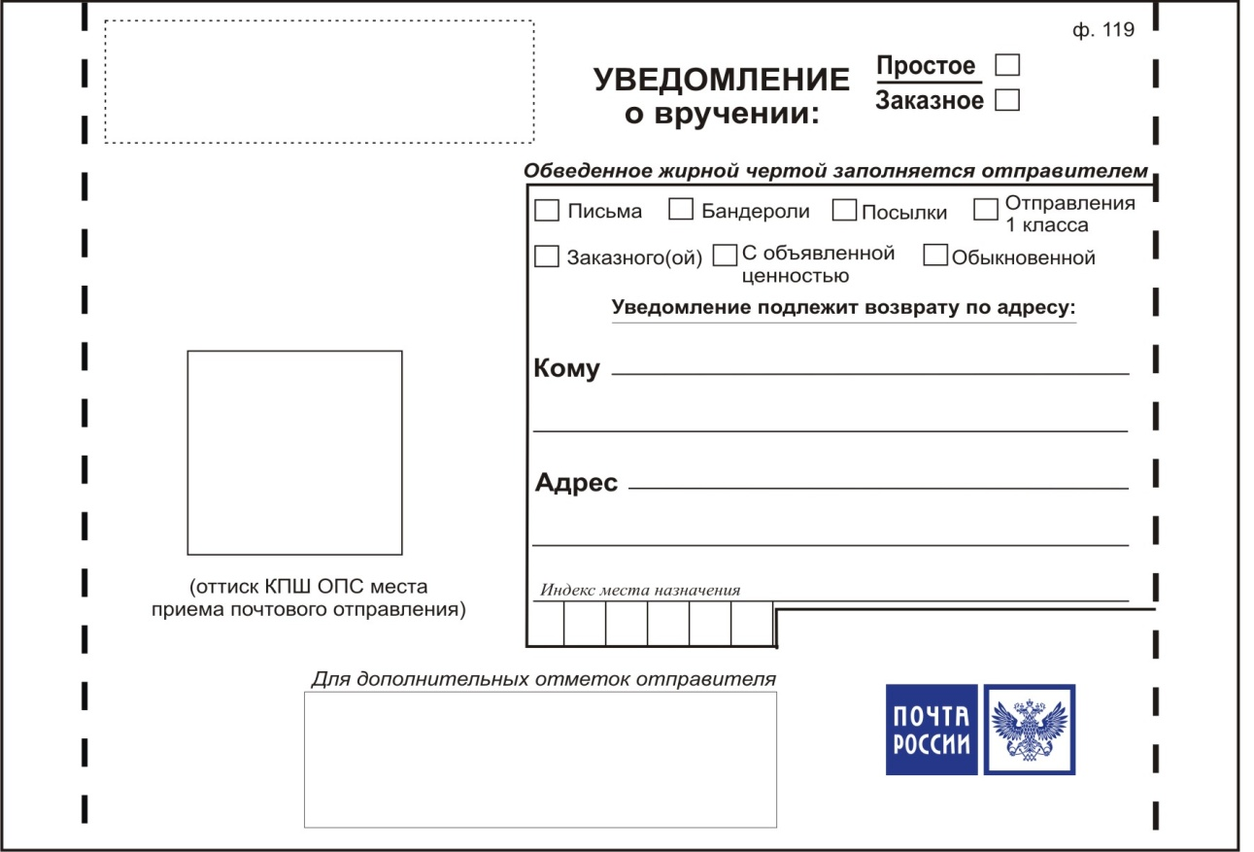
(лицевая сторона)

(оборотная сторона)

